«Зарядка со стражем порядка»: московские полицейские провели зарядку для детей из ЛДНР
05.09.2022
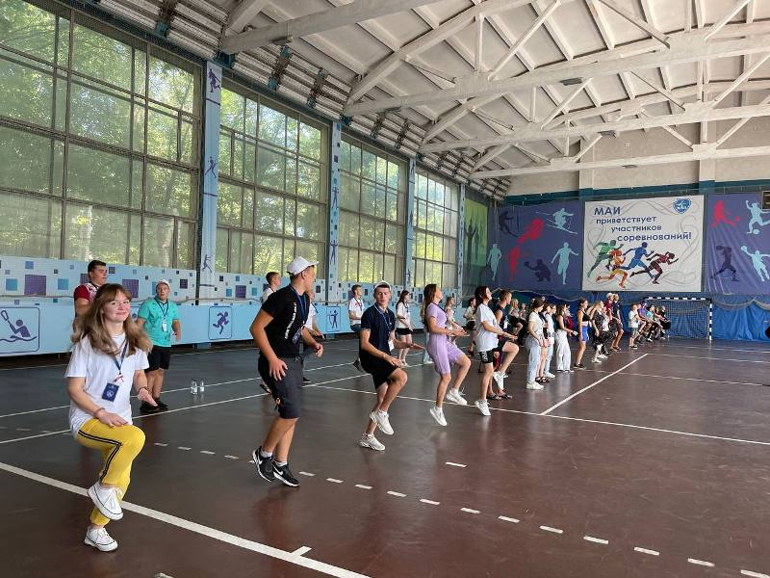
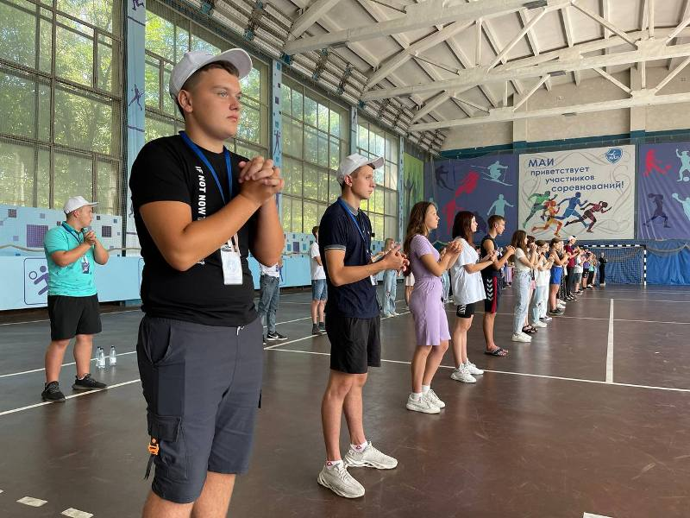
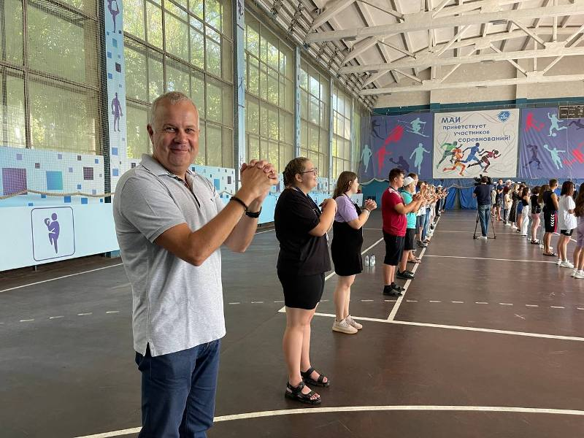
Мероприятие в рамках проекта «Университетские смены» состоялось в
спортивном комплексе Московского авиационного института. В нем
приняли участие полицейские, общественники и более 50 школьников из
Донбасса.
Инструкторы служебной и боевой подготовки УВД по САО и ОМВД России
по району Аэропорт г. Москвы показали ребятам упражнения для разминки
на все группы мышц. Под энергичную музыку совместно с инструкторами
участники зарядки выполняли выпады, наклоны и отжимания.
Секретарь Общественного совета при ГУ МВД России по г. Москве Вадим
Бреев подчеркнул важность таких мероприятий для подрастающего
поколения: «Идея акции „Зарядка со стражем порядка“ – показать
необходимость занятий спортом, в том числе для молодёжи. Нам важно
сделать так, чтобы сегодняшний день у ребят прошёл с пользой».
Участники мероприятия выполнили все упражнения, зарядились энергией на
весь день и поблагодарили полицейских и общественников за
положительные эмоции.
Пресс-служба УВД по САО
(495) 601-03-28

Адрес страницы: http://begovoy.mos.ru/safety/atc-cao-reports/detail/11031714.html
Управа района Беговой города Москвы

